SILC 101 –Roles, Responsabilidades y Fundamentos de Consejos Efectivos
14 de abril de 2026

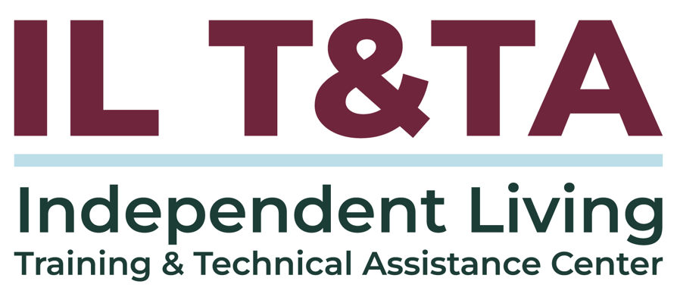

Antes de comenzar
Los intérpretes de Lengua de Señas Americana (ASL) y español están disponibles e identificados.
Acceda a los subtítulos haciendo clic en el botón “CC” ubicado en la parte inferior de la ventana de Zoom.
Para hacer preguntas, utilice las funciones de “levantar la mano” o el “chat” de Zoom.
Utilice el cuadro de preguntas y respuestas para enviarnos sus preguntas en cualquier momento.
Antes de hablar, recuerde mencionar su nombre y organización a la que pertenece.
Envíe un mensaje a nuestro equipo de IL T&TA a través del chat si tiene dificultades con la llamada de hoy.
Complete la encuesta al final de la capacitación.

Cohorte Objetivos de aprendizaje–
- Las reglamentaciones e indicadores sobre los deberes, normas y competencias de todos los socios de la Red para la Vida Independiente (IL) (CIL, SILC y DSE).
- Las diferencias entre las funciones de los CIL, los SILC y las DSE.
- Los conceptos básicos de lo que es el SILC, lo que hace y cómo interactúa con los otros socios.
Abbreviations to Know:
CIL = Centro para la Vida Independiente
SILC = Consejo para la Vida Independiente a Nivel Estatal
DSE = Entidad Estatal Designada

Descripción general de la cohort:
- Fechas: 7 de abril y 14 de abril y 16 de abril de 2026
- Formato: sesiones semanales por Zoom de 90 minutos (60 minutos de instrucción + 30 minutos de aprendizaje entre pares)
- Audiencia: presidentes de la junta, miembros de la junta, directores ejecutivos y liderazgo
- Estilo: interactivo, impulsado por pares, conversacional

Normas de la cohort
- Participación y asistencia
- Aprender juntos
- Respeto e inclusión
- Confidencialidad y confianza
- Tiempo y estructura

Presentadores:
Carrie England, Directora Ejecutiva del Consejo de Vida Independiente del Estado de California (CA SILC) y Consultora Par del Centro IL T&TA
Tyler Wilcox, Director Ejecutivo del Consejo de Vida Independiente de Wisconsin y Consultor Par con el Centro IL T&TA
Jeremy Morris, Director Ejecutivo del Consejo de Vida Independiente de Ohio y Consultor Par del Centro IL T&TA

Resumen de la semana 1: Fundamentos del SILC –
- Fundamentamos nuestro trabajo en la filosofía de Vida Independiente
Haciendo énfasis en el control del consumidor, la autodeterminación, el apoyo entre pares y la defensa de sistemas como la base de la red de IL
- Definimos qué es el SILC y cómo se establece
Un consejo independiente, exigido por normativa federal (separado de las agencias estatales) designado por el gobernador y estructurado para garantizar autonomía
- Revisamos cómo está estructurado el SILC y quiénes están representados
La mayoría de los miembros deben ser personas con discapacidades, junto con representación

Resumen de la semana 1: Fundamentos del SILC – (cont.)
de los CILs, los socios estatales y la comunidad en general
- Aclaramos el papel principal del SILC como órgano de gobierno y de planificación
Responsable de desarrollar, monitorear y evaluar el SPIL, no de proporcionar servicios directos
- Repasamos las responsabilidades y requisitos clave
Incluyendo reuniones públicas, la elaboración de informes (PPR/704), la coordinación a través de la red de IL y el mantenimiento de un plan de recursos para apoyar el trabajo

Otros deberes/requisitos
- El plan también brinda lineamientos sobre cómo los centros de la Parte C, que reciben subvenciones directas, deben trabajar dentro de la red estatal, ya sea que reciban o no fondos de la Parte B.
- Los miembros del SILC son nombrados por el gobernador. El SILC es una entidad pública, y se reúne regularmente en reuniones abiertas o públicas. Estos pueden o no incluir comentarios públicos. En su plan se describe esto, y también debe cumplir con los requisitos estatales de reuniones abiertas.
- Su SILC es independiente y no puede aceptar condiciones o requisitos en su SPIL o Plan de recursos que pongan en riesgo dicha independencia.

Información sobre las reuniones públicas
- Deberá publicar la fecha y ubicación de la reunión con anterioridad. Con cuánta anterioridad dependerá de la ley de reuniones abiertas de su estado.
- Deberá publicar la agenda antes de la reunión de acuerdo con la ley de reuniones abiertas en su estado.
- Normalmente, no está obligado a escuchar comentarios públicos.
- Puede elegir si toma en cuenta los comentarios y cuándo tendrán lugar en su agenda.
- Puede limitar la duración de los comentarios del público.

Información sobre las reuniones públicas (cont.)
- NO PUEDE responder a comentarios públicos durante la reunión si no están en la agenda publicada. Dado que es una entidad pública, NO PUEDE desviarse de la agenda para abordar comentarios.
- Puede agregar las preguntas planteadas a una agenda futura u ofrecerse a reunirse con la persona para responder a sus preguntas de manera extraoficial.

Otros deberes/requisitos (cont.)
- Además, deberá coordinar actividades con otras entidades en su estado que se relacionen con su SPIL o personas con discapacidades. Con frecuencia, esta coordinación está a cargo del personal. Estas entidades suelen brindar financiamiento para sus servicios especializados (subvenciones o tarifas por servicio) ya sea al SILC o a los CIL.
  - Consejo para las Discapacidades de Desarrollo
  - Comisión de Personas Sordas/con Dificultad Auditiva
  - Personas mayores con ceguera
  - Departamento de Educación Departamento de Educación Especial
  - División de Rehabilitación Vocacional
  - ¿Incluye otras entidades estatales en su Consejo o SPIL?

Otros deberes/requisitos (cont.)
- Puede contratar un director ejecutivo u otro personal para gestionar las operaciones diarias del SILC. Debería tener un “alcance de trabajo” o “descripción del trabajo” para esa función.
- El SILC debería tener una política sobre cómo se evalúa el desempeño del personal. Esto debería hacerse al menos una vez al año, y suele llevarlo a cabo el presidente o un comité del SILC.
- La función del personal es gestionar la comunicación y operación diaria del SILC.
- En general, el personal es el contacto para otras organizaciones y el contacto establecido para la DSE.

Sección 1329.15: Deberes del SILC. (cont.)
- El SILC deberá, de acuerdo con la ley estatal, supervisar y evaluar a su personal y otros empleados según sea necesario para llevar a cabo sus funciones en virtud de esta sección.

Esto implica lo siguiente:
- El SILC debe supervisar y evaluar a su personal.
- Esto también significa que, si el SILC tiene asignados uno o más empleados estatales, deberá supervisar y evaluar a ese personal. El Estado debe aceptar dicha evaluación.

Sección 1329.16: Competencias del SILC.
    - El SILC podrá llevar a cabo las siguientes actividades discrecionales, según lo autorizado y descrito en el Plan Estatal aprobado:

Esto implica lo siguiente:
- El SILC podrá realizar las siguientes actividades opcionales si están incluidas en el Plan Estatal:

Sección 1329.16: Competencias del SILC.(cont.)
- El SILC podrá llevar a cabo las siguientes actividades discrecionales, según se autorice y describa en el Plan Estatal aprobado:
  - Trabajar con los Centros para la Vida Independiente con el fin de coordinar servicios con entidades públicas y privadas y mejorar los servicios que se brindan a personas con discapacidades.
  - Realizar actividades de desarrollo de recursos para respaldar las actividades descritas en el SPIL aprobado o para respaldar la provisión de servicios para la vida independiente por parte de los Centros para la Vida Independiente.

Sección 1329.16: Competencias del SILC.(cont.)
  - Realizar tales otras funciones, acordes con el propósito de esta parte y comparables a otras funciones descritas en la Sección 705(c) de la Ley, que el Consejo determine que sean apropiadas y estén autorizadas en el SPIL aprobado (incluida la defensa y planificación de desastres).

Sección 1329.16: Competencias del SILC. (cont.)
- Trabajar con los Centros para la Vida Independiente con el fin de coordinar servicios con entidades públicas y privadas y mejorar los servicios que se brindan a personas con discapacidades.

Esto implica lo siguiente:
- Trabajar con los CIL para unirse a otras entidades con el fin de mejorar los servicios para personas con discapacidades.

Sección 1329.16: Competencias del SILC. (cont.)
- Realizar actividades de desarrollo de recursos para respaldar las actividades descritas en el SPIL aprobado o para respaldar la provisión de servicios para la vida independiente por parte de los Centros para la Vida Independiente.

Esto implica lo siguiente:
- El SILC puede buscar fuentes de financiamiento nuevas para respaldar las actividades del SPIL o los CIL.
- No puede gastar fondos federales en “recaudación de fondos”, pero se permite otro desarrollo de recursos si lo incluye en su SPIL.

Sección 1329.16: Competencias del SILC. (cont.)
- Realizar tales otras funciones, acordes con el propósito de esta parte y comparables a otras funciones descritas en la Sección 705(c) de la Ley, que el Consejo determine que sean apropiadas y estén autorizadas en el SPIL aprobado (incluida la defensa).

Esto implica lo siguiente:
- El SILC puede realizar otras actividades siempre que:
  - la actividad sea acorde con la Ley de Rehabilitación;
  - el Consejo lo apruebe;
  - el Plan Estatal lo permita.

Coordinación de Respuesta ante Emergencias como una autoridad en su SPIL
Muchos SPIL cuentan con esta coordinación. En general, los CIL trabajan con el SILC para establecer una coordinación de respuesta ante emergencias a nivel estatal con el objetivo de alcanzar y respaldar mejor a las personas con discapacidades que residen en condados desatendidos identificados.
- ¿Cuántos de ustedes cuentan con esto?
- Tómese un minuto para informar a sus compañeros cómo se debe coordinar.

Defensa como una autoridad en su SPIL
Se trata de la autoridad más frecuente, ya que la defensa es una parte muy importante de la Vida Independiente.
- ¿Cuántos de ustedes cuentan con esto?
- Tómese un minuto para informar a sus compañeros cómo se debe coordinar.
- ¿Se trata de una función del personal o participan los miembros del consejo?
¿Sabe en qué se diferencia la abogacía del cabildeo, que no está permitido con fondos federales o que usted lo realice en su función oficial como miembro del consejo?

Sección 1329.16: Competencias del SILC. (cont.)
Al cumplir con los deberes y competencias antes mencionados, el SILC deberá hacer lo siguiente:
- Coordinar con los CIL para evitar actividades conflictivas o que se superpongan dentro de las áreas de servicio establecidas de los CIL.
- No participar en actividades que constituyan la provisión directa de servicios para la IL a individuos, incluidos los servicios básicos para la IL.
- Cumplir con las prohibiciones federales contra el cabildeo.
Esto implica lo siguiente:
Cuando un SILC lleve a cabo actividades permitidas en virtud de la ley federal, deberá hacer lo siguiente:

Sección 1329.16: Competencias del SILC. (cont.)
- Trabajar con los CIL para prevenir actividades conflictivas o que se dupliquen en un área de servicio.
- No brindar directamente servicios para la IL.
- Seguir las reglas federales de cabildeo.

Muchas de los temas que estamos debatiendo requieren políticas y procedimientos para el SILC.
- Ya sea que su SILC sea un 501(c)(3) o no, necesita políticas y procedimientos escritos y aprobados por el Consejo.
- Los Indicadores del SILC Indicadores y garantías del SILC (efectivo el 31 de enero de 2018) incluyen algunas áreas para políticas.
- Si no tiene una copia de los Indicadores del SILC y las Garantías del SILC y de la DSE, puede encontrarlos aquí.
- El SILC deberá obtener la aprobación de estas políticas por parte de la totalidad del Consejo.

Aspectos destacados de las políticas del SILC necesarias
- Conflicto de interés y disputas: Método para identificar y resolver disputas y conflictos de interés reales o potenciales que cumplan la ley estatal y federal.
- Proceso de designación: El SILC debe “mantener una comunicación regular con la autoridad de nombramiento para garantizar la eficiencia y la oportunidad del proceso de nombramiento”.
** Tenga en cuenta que es el SILC (generalmente, el presidente o el personal) quien debe tener contacto con la oficina del gobernador respecto a los nombramientos al SILC.

Aspectos destacados de las políticas del SILC necesarias (cont.)
- Planes de capacitación: El SILC debe mantener planes de capacitación individuales para cada miembro.
** NOTA: Su plan de capacitación puede incluir materiales impresos o videos de capacitación cortos para un segmento de 20 minutos en cada reunión.

Recursos para orientación adicional
- La Ley de Rehabilitación
- Indicadores de los SILC y garantías de los SILC y las DSE
- Reglamentaciones para la Vida Independiente

A continuación –Semana 3: SILC 101 - AConocer los fundamentos de qué es el SILC, qué hace y cómo interactúa con los otros socios, ¡el 16 de abril de 2026!

Su experiencia importa
La grabación se ha detenido: ahora es el momento de compartir.

Formas de participar:
- Levante la mano para que se le dé la palabra
- Encienda la cámara si se siente cómodo
- Use el chat para compartir ideas, preguntas, recursos o herramientas
- Reaccione, reflexione o aporte sobre lo que otras personas digan
- Comparta desafíos o éxitos reales de su CIL
Convirtamos ideas en acción: su voz es la parte más valiosa de esta sesión.

Evaluación
Gracias por participar en la actividad de Aprender y compartir del día de hoy.
Sus comentarios son importantes y nos ayudan a planificar futuras capacitaciones.
Utilice el enlace en el chat para compartir sus comentarios.
Enlace de evaluación:


¡Cómo contactarnos!

Sitio Web: https://ilttacenter.org/
Solicite capacitación o asistencia técnica (ayuda experta para su organización): complete un formulario en nuestro sitio web para hacernos saber cómo podemos ayudarlo.
Llame al: 406-243-5300 y alguien se comunicará con usted lo antes posible.
Inscríbase a eventos y para recibir anuncios:

Visite nuestro sitio web para inscribirse a las actualizaciones sobre capacitaciones en vivo, asistencia técnica grupal, nuevas publicaciones y otros eventos en el Centro.

IL T&TA Center Attribution

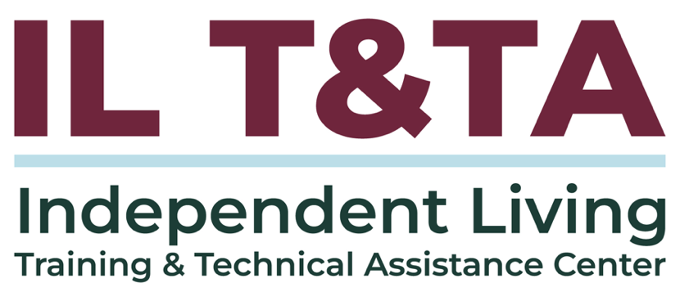
Este proyecto se realiza mediante un contrato con la Administración de Discapacidades, Administración para la Vida Comunitaria, del Departamento de Salud y Servicios Humanos.

Acerca del Centro IL T&TA
El Centro de Capacitación y Asistencia Técnica para la Vida Independiente (Centro IL T&TA) está disponible para usted a través de un contrato con el Departamento de Salud y Servicios Humanos de los EE. UU.
El Centro IL T&TA proporciona capacitación experta y asistencia técnica a Centros para la Vida Independiente (CIL), Consejos para la Vida Independiente a Nivel Estatal (SILC) y Entidades Estatales Designadas (DSE).
El Centro es operado por el Instituto Rural para Comunidades Inclusivas de la Universidad de Montana.


